IT2077 Scheda creata il 1 febbraio 2024
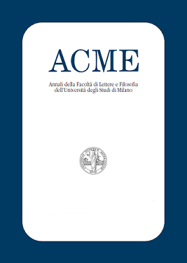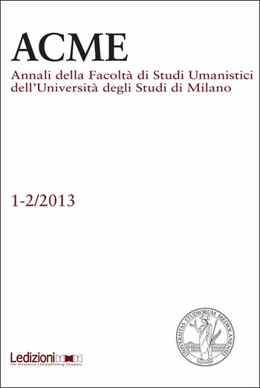
Descrizione storico-bibliografica
*Acme : Annali della Facoltà di filosofia e lettere dell'Università statale di Milano. - Vol. 1, fasc. 1/2 (gen.-giu. 1948)- . - Milano : Istituto editoriale italiano, 1948- . – volumi ; 25 cm. ((Quadrimestrale; dal 2012 semestrale. - Il complemento di titolo varia in: Annali della Facoltà di lettere e filosofia dell'Università degli studi di Milano (1966); Annali della Facoltà di studi umanistici dell’Università degli studi di Milano (2013). - Poi editore: Edizioni universitarie di lettere economia diritto (LED).- Indici 1948-1994; 1995-2002. – ISSN 0001-494X (stampa); 2282-0035 (online). – Disponibile anche in Internet agli indirizzi:
https://www.ledonline.it/acme/index.html (2004-2012); http://riviste.unimi.it/index.php/ACME (2013-). - LO10010641
Autore: Università degli studi di Milano : Facoltà di lettere e filosofia
Soggetto: Scienze umane – Periodici
Classe: D105
*Indici, 1. (1948) - 47. (1994). – Milano : Universitas studiorum Mediolanensis, 1996. – IV, 123 p. ; 24 cm.

Volumi disponibili in rete 2004-2012; 2013-

Informazioni storico-bibliografiche
Storia della rivista. ACME vide la luce nel 1948, per iniziativa di Achille Vogliano, illustre grecista, papirologo ed archeologo, che ne fu il primo Direttore. Il sottotitolo era “Annali della Facoltà di Filosofia e Lettere dell’Università Statale di Milano”, e questa formulazione fu mantenuta fino al 1965 (vol. XVII); a partire dal 1966 (vol. XVIII) il sottotitolo cambiò in “Annali della Facoltà di Lettere e Filosofia dell’Università degli Studi di Milano”. Il nome era da intendere come acrostico di Academia Mediolanensis, ma palese era il gioco di parole con “acme” (greco ἀκμή, “culmine, momento di massimo vigore”): nelle intenzioni dei fondatori, la rivista doveva contribuire a dare nuovo slancio alla ricerca umanistica, che stentava a riprendere forza in quegli anni difficili. Ciò emerge con chiarezza dalla dichiarazione programmatica stampata all’inizio del primo fascicolo (giugno 1948):
Questi Annali si propongono di aprire il passo ai giovani usciti dalla nostra scuola e che prima erano costretti a chiedere ospitalità a riviste o a collezioni scientifiche estranee all’Università Statale di Milano. Noi non vogliamo creare una consorteria, anzi vogliamo combattere queste tendenze che si vanno affermando nella vita scientifica italiana. ACME è simbolo di vigore e forza, e questo arditamente proclamiamo in un periodo di crisi. Speriamo che il domani risponda alle incertezze.
Oltre che dalla volontà di aprire uno spazio editoriale per i giovani studiosi formatisi nella Facoltà, Vogliano e gli altri fondatori erano mossi dal desiderio di dare vita a una pubblicazione periodica che potesse utilmente entrare in un meccanismo di scambi con riviste scientifiche italiane ed estere. La storia della rivista, fino agli anni più recenti, dimostra come entrambi gli obiettivi siano stati raggiunti. Se infatti i primi volumi contenevano per lo più contributi di studiosi affermati (sostanzialmente, i professori ordinari della Facoltà), a partire dalla seconda metà degli anni Cinquanta la presenza di giovani è cresciuta progressivamente, fino a diventare una caratteristica distintiva di ACME. Contemporaneamente si è accresciuto il numero delle Università e delle istituzioni scientifiche che ricevono ACME scambiandola con le loro pubblicazioni più prestigiose: attualmente (2014) sono più di 130. Achille Vogliano fu Direttore fino al 1949; a partire dal 1950 gli succedette un Comitato di Direzione di cui facevano parte, oltre a Vogliano stesso, Giovanni Emanuele Barié, Luigi Castiglioni, Vittore Pisani. Questa conduzione collegiale proseguì fino al 1955; nel 1956 la direzione fu assunta da Giovanni Becatti, che firmò però solo il primo fascicolo; gli altri due fascicoli e le annate 1957-1961 ebbero come Direttore Sergio Donadoni. Questa la sequenza dei Direttori che lo seguirono: Maurizio Vitale (1962-1967), Raffaele Cantarella (1968-1973), Dario Del Corno (1974-1982), Guido Bezzola (1983-1994), Gennaro Barbarisi (1995-2003/1), Isabella Gualandri (2003/2-2010), Giuseppe Zanetto (2011- ). ACME nacque come rivista quadrimestrale: era quindi prevista l’uscita di tre fascicoli l’anno. Questa cadenza è sempre stata rispettata, anche se in più occasioni due fascicoli (di solito il secondo e il terzo) sono stati accorpati in un solo tomo. Il campo di interesse è definito dalla formula che fin dai primi numeri compare nella seconda di copertina: “[ACME] accoglie articoli e studi su tutti gli argomenti che costituiscono materia d’insegnamento della Facoltà di Lettere e Filosofia”. Gli indici completi dal 1948 al 1994 sono pubblicati nel volume “ACME. Annali della Facoltà di Lettere e Filosofia dell’Università degli Studi di Milano – Indici (I, 1948 – XLVII, 1994)”, Milano, LED, 1996. Gli indici dei volumi 1995-2003 sono consultabili all’indirizzo web www.ledonline.it/acme; allo stesso indirizzo sono consultabili, in regime di open access, tutti i contributi pubblicati nei volumi 2004-2012. Nel 2013 le trasformazioni profonde del sistema universitario italiano hanno avuto ricadute anche sulla fisionomia di ACME. La rivista, pur continuando a portare il sottotitolo “Annali della Facoltà di Studi Umanistici dell’Università degli Studi di Milano” (questo il nuovo nome della Facoltà di Lettere e Filosofia), è però ora emanazione dei cinque Dipartimenti dell’area umanistica: Beni Culturali e Ambientali; Filosofia; Lingue e Letterature Straniere; Studi Letterari, Filologici e Linguistici; Studi Storici. Dal 2013 in poi l'editore di ACME è l'Università degli studi di Milano che la pubblica nella piattaforma open access Riviste UNIMI, dal 2020 parte dell'offerta della casa editrice di ateneo Milano University Press. Per alimentare il meccanismo degli scambi è previsto un limitato numero di copie a stampa prodotte da Ledizioni.
https://riviste.unimi.it/index.php/ACME/about

